1인 가구를 위한 경비 시스템

스마트 IoT, 20205206, 운석현

목차

프로젝트 제목 1

이름, 학번, 학과 1

I. 서론 2

*１.* *프로젝트의 필요성* 2

*２.* *프로젝트의 목적* 2

II. 본론 3

*１. 하드웨어 구현 3*

*２.* 소프트웨어 *구현* 4

III. 결론 5

<참고자료> 6



# **서론**

# 프로젝트의 필요성

- 한해씩 지날수록 1인가구의 수는 증가하고 있고 1인 가구가 증가함에 따라 1인 가구 범죄율 또한 증가하고 있다. 1인가구 비율이 1%증가할 때 5대 범죄율 평균의 22%가 증가한다고 하는데, 이 부분을 예방할 수 있는 보안 시스템은 크게 발전되지 못했다고 생각하여 이러한 문제를 해결하기 위해 IoT를 활용한 간단한 경비 시스템을 만들었다.

# 프로젝트의 목적

* 프로젝트의 목적은 1인 가구를 상대로 일어나는 범죄(주거침입, 절도, 폭행 등)를 예방하기 위해 만들어졌으며, PIR센서에서 움직임을 감지하면, 부저에서는 소리가 크게 울리고 LED를 통해 위급상황을 알려 빠른 대처가 이뤄지게 하는 것이 목적이다.

# **본론**

# 하드웨어 구현

- 커넥터, 케이블이(가) 표시된 사진

- LED(Light Emitting diode) : 전류가 흐르면 전기신호를 R,G,B 3가지의 색상으로 변환시켜 신호를 보낼 수 있다. 위험 상황을 알리기에 적합한 것이 소리 다음으로는 빛이라고 생각하여 하드웨어로 선택하였다.

- PIR(Passive Infrared Sensor) : 피동형 적외선 센서, 프레넬 렌즈를 통해 예각으로 일정 구간의 인체 이동을 감지한다. 가변저항을 통해 지연시간과 민감도를 조절할 수 있다. 외부 침입 즉, 움직임을 감지하기에 적합하다고 생각하여 하드웨어로 선택하였다.

- Buzzer : 전자석의 코일에 전류를 흐르게 하여 자력으로 철판의 진동을 발생시켜 소리를 울리게 한다. 움직임을 알리기 위해 선택하였기에 가장 중요한 하드웨어라고 생각한다.

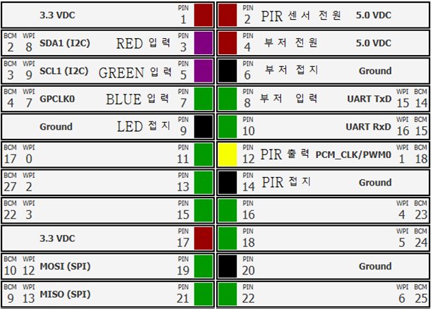

# 소프트웨어 구현

1. Sever 소스 코드 설명

-1) LED, PIR, Buzzer의 클래스를 객체화 시킨다.

-2) 서버를 실행시키면 1초에 한번씩 PIR에서 인식된 값을 가져온다.

2. Client 소스 코드 설명

- 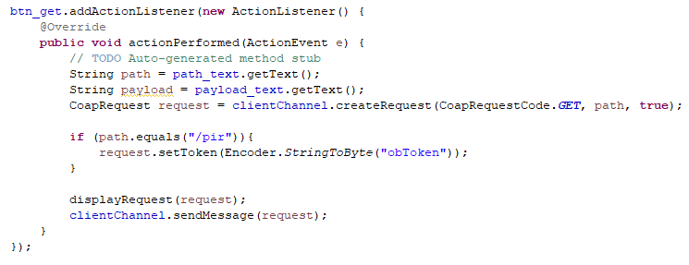

-> Client가 현재상태를 요청하고, PIR센서가 응답하면 그 요청 값에 토큰을 추가한다.

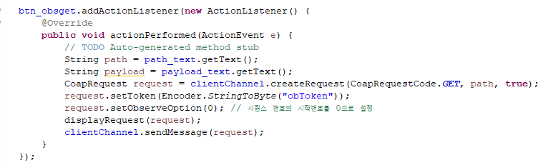

-> 사용자가 경비시작 버튼을 Request하면 그 Request에 토큰 값을 추가해준다.

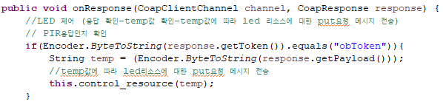

-> Request에서 토큰 값을 가지고 있으면, 제어 메소드로 Request를 전달해준다.

-> onResponse 메소드에서 전달 된 값이 True이면 led객체에 red, buzzer객체에 on전달한다.

-> 만일 false이면 led 객체에 green, buzzer객체에 off를 전달한다.

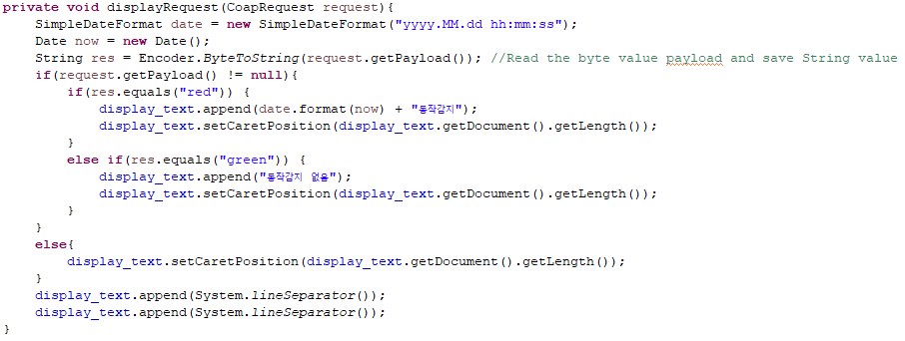

-> 요청 값이 red라면 display에서 동작이 발생한 시간과 동작이 감지되었다고 출력한다.

-> 요청 값이 green이라면 display에서 동작이 감지 되지 않았다고 출력한다.

3. 실행 화면

* 서버를 구동한다.

* GUI client를 작동시킨다.

* 현재 상태를 클릭하여 현재 상태를 확인하고, 현재 PIR의 Response 값을 확인한다.

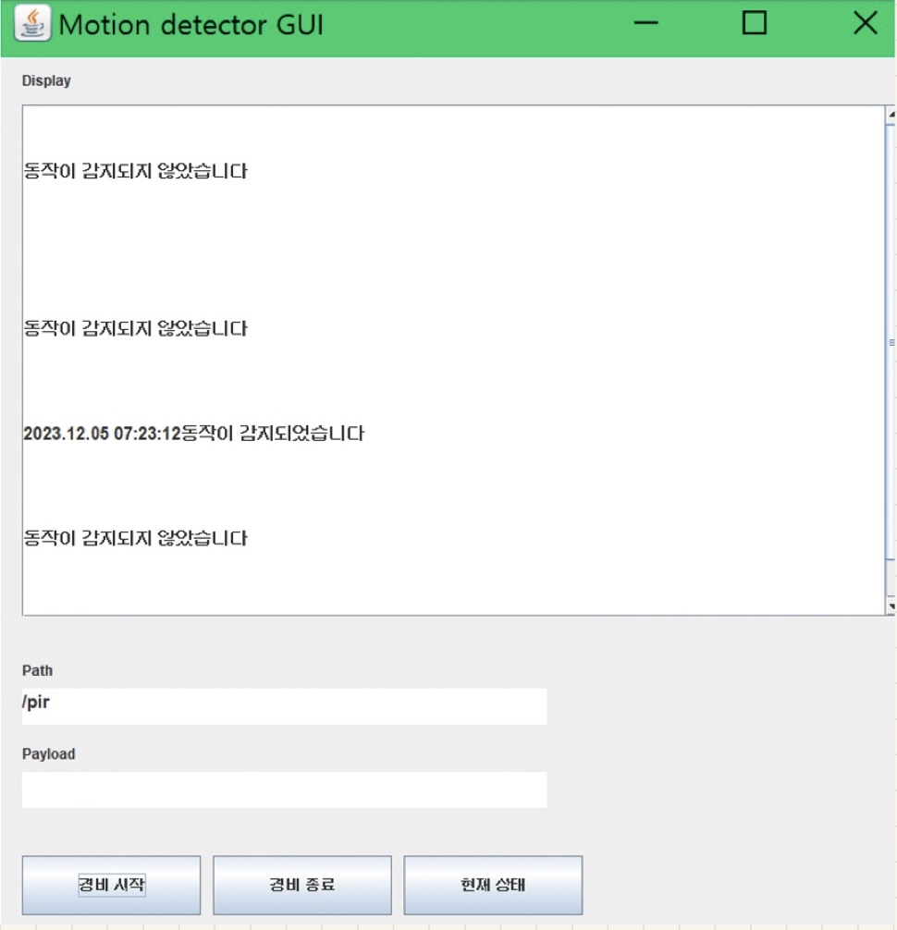

* 경비시작을 클릭하여 경비를 시작하고, Observe 동작을 수행하도록 한다.

* Display와 서버에서 PIR센서의 값에 따라 움직임을 감지하고 있는 것을 확인 할 수 있다.

# **결론**

- Server는 PIR센서로부터 동작을 감지했을 때 발생하는 신호를 받아오며, PIR센서에게 동작 감지를 요청하고 리소스를 PUT해온다. Client는 Server에 경비시작을 요청하고 요청시, 서버는 클라이언트에 동작 감지 결과와 동작이 감지 되었을 때 감지된 시각을 실기간으로 클라이언트에게 알려줄 수 있도록 코드를 구현하였다.